Отчёт по лабораторной работе №5

Анализ файловой системы Linux. Команды для работы с файлами и каталогами.

Егина Ангелина НБИбд-01-21

Содержание

# 1 Цель работы

Ознакомление с файловой системой Linux, её структурой, именами и содержанием каталогов. Приобретение практических навыков по применению команд для работы с файлами и каталогами,по управлению процессами (и работами),по проверке использования диска и обслуживанию файловой системы.

# 2 Задание

1. Выполнитевсепримеры,приведённыевпервойчастиописаниялабораторнойработы.
2. Выполните следующие действия, зафиксировав в отчёте по лабораторной работе используемые при этом команды и результаты их выполнения: 2.1. Скопируйте файл /usr/include/sys/io.h в домашний каталоги назовите его equipment.Если файла io.h нет,то используйтелюбойдругой файл в каталоге /usr/include/sys/ вместо него. 2.2. В домашнем каталоге создайте директорию ~/ski.plases. 2.3. Переместите файл equipment в каталог ~/ski.plases. 2.4. Переименуйте файл ~/ski.plases/equipment в ~/ski.plases/equiplist. 2.5. Создайте в домашнем каталоге файл abc1 и скопируйте его в каталог ~/ski.plases,назовите его equiplist2. 2.6. Создайте каталог с именем equipment в каталоге ~/ski.plases. 2.7. Переместите файлы ~/ski.plases/equiplist и equiplist2 в каталог ~/ski.plases/equipment. 2.8. Создайте и переместите каталог ~/newdir в каталог ~/ski.plases и назовите его plans.
3. Определите опции команды chmod,необходимые длятого,чтобы присвоить перечисленным ниже файлам выделенные права доступа, считая, что в начале таких прав нет: 3.1. drwxr–r– … australia 3.2. drwx–x–x … play 3.3. -r-xr–r– … my_os 3.4. -rw-rw-r– … feathers При необходимости создайте нужные файлы.
4. Проделайте приведённые ниже упражнения, записывая в отчёт по лабораторной работе используемые при этом команды: 4.1. Просмотрите содержимое файла /etc/password. 4.2. Скопируйте файл ~/feathers в файл ~/file.old. 4.3. Переместите файл ~/file.old в каталог ~/play. 4.4. Скопируйте каталог ~/play в каталог ~/fun. 4.5. Переместите каталог ~/fun в каталог ~/play и назовите его games. 4.6. Лишите владельца файла ~/feathers права на чтение. 4.7. Что произойдёт,если вы попытаетесь просмотреть файл ~/feathers командой cat? 4.8. Что произойдёт,если вы попытаетесь скопировать файл ~/feathers? 4.9. Дайте владельцу файла ~/feathers право на чтение. 4.10. Лишите владельца каталога ~/play права на выполнение. 4.11. Перейдите в каталог ~/play.Что произошло? 4.12. Дайте владельцу каталога ~/play право на выполнение.
5. Прочитайте man по командам mount,fsck,mkfs,kill и кратко их охарактеризуйте, приведя примеры.

# 3 Выполнение лабораторной работы

Скопировала файл ~/abc1 в файл april и в файл may.Скопировала файл april и may в каталог monthly. Скопировала файл monthly/may в файл с именем june. Скопировала каталог monthly в каталог monthly.00. Скопировала каталог monthly.00 в каталог /tmp 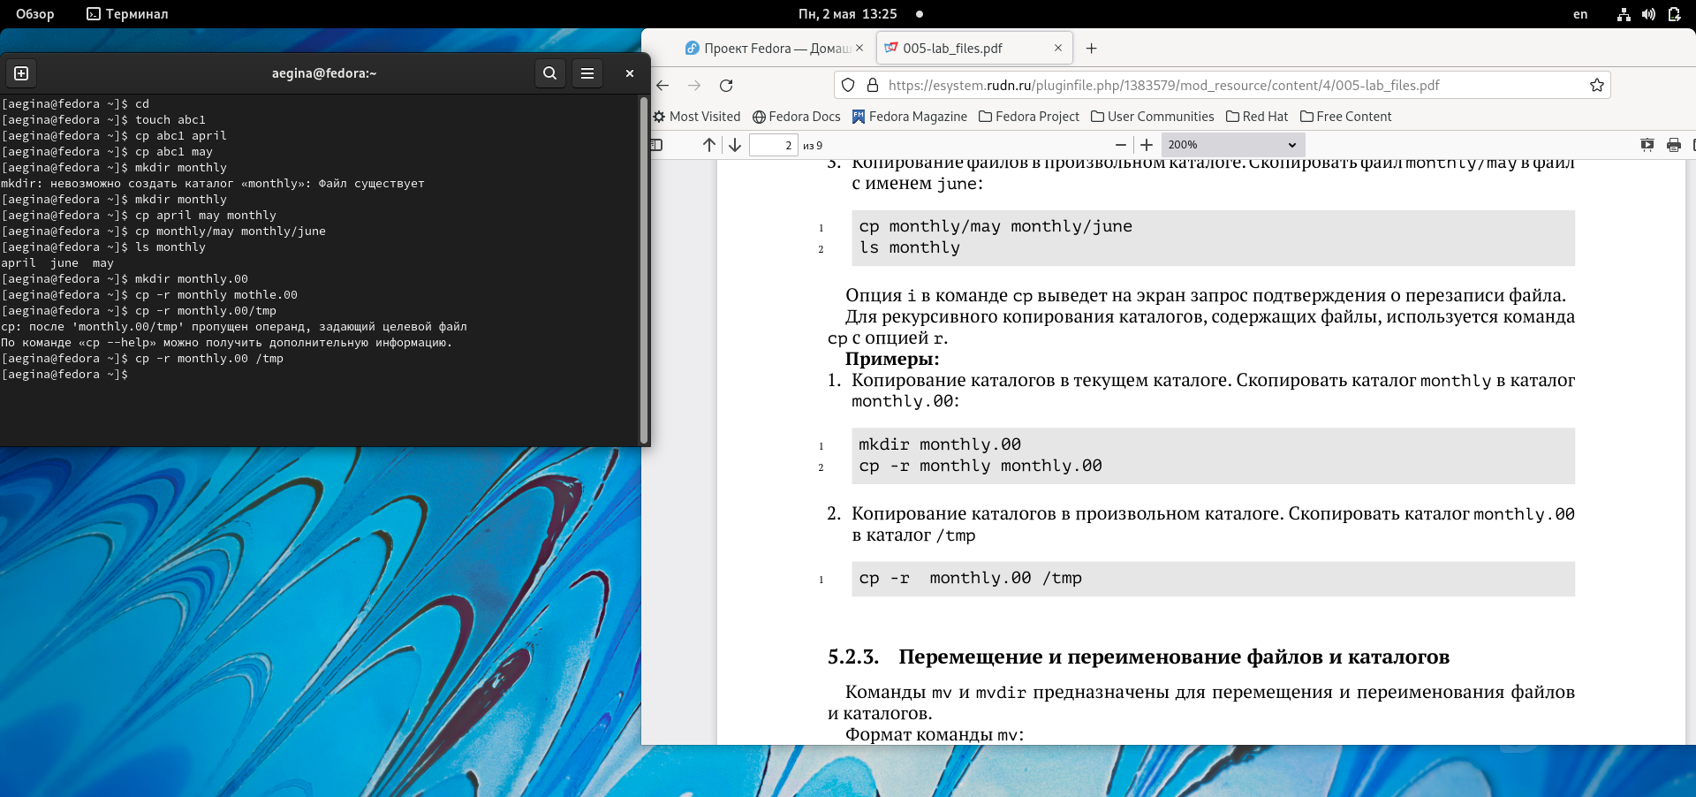

# 4 Выполнение лабораторной работы



Изменила название файла april на july в домашнем каталоге. Переместила файл july в каталог monthly.00 в monthly.01. Переместила каталог monthly.01 в каталог reposts.Переименовала каталог reports/monthly.01 в reports/monthly.01 в reports/monthly

# 5 Выполнение лабораторной работы

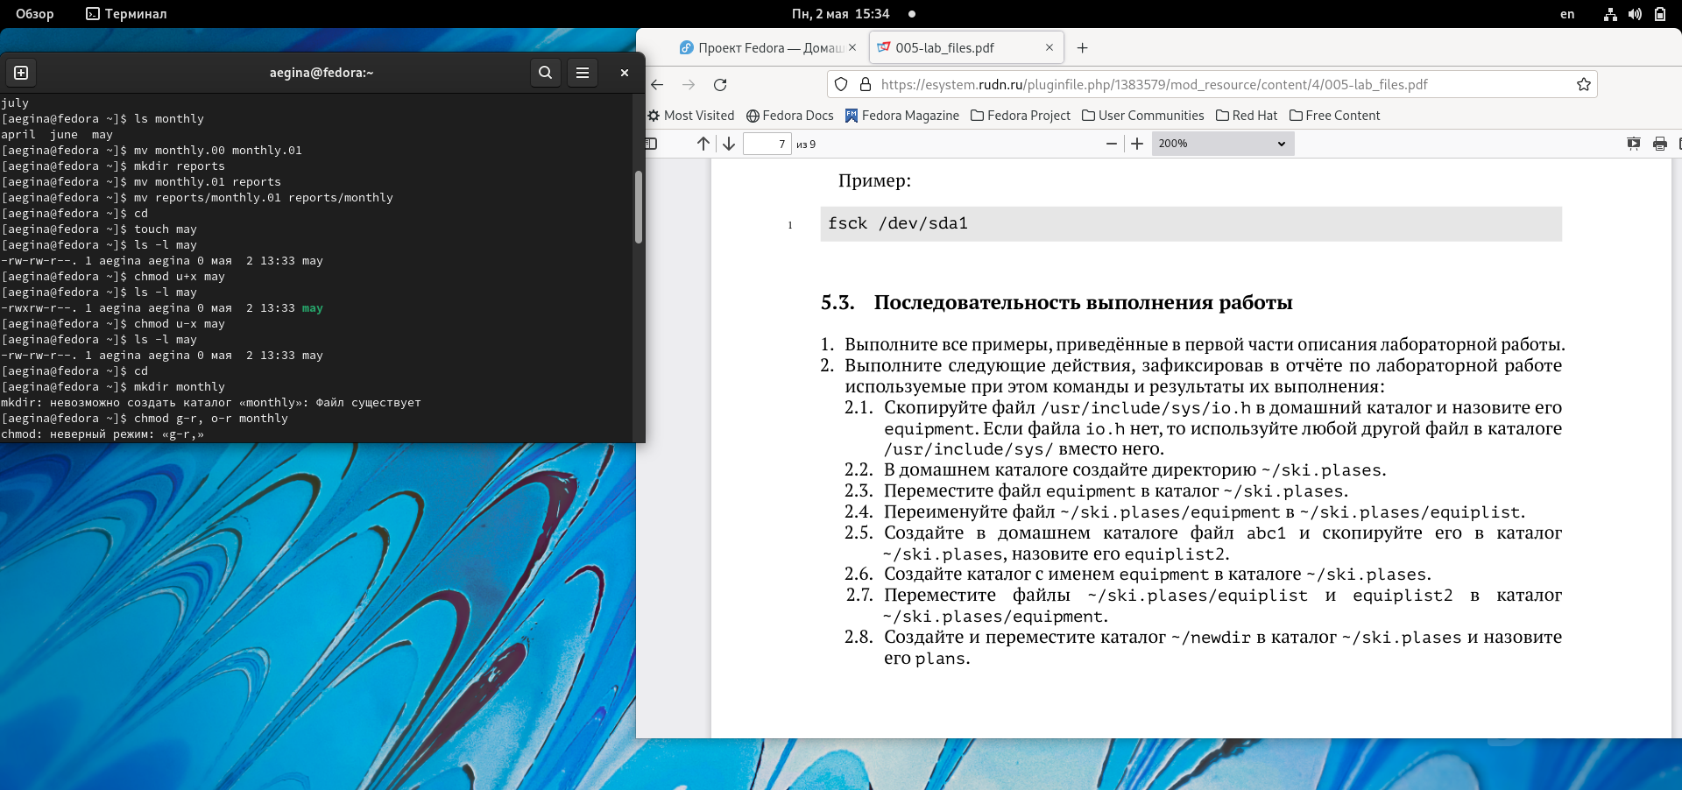

Создала~/may с правом выполнения для владельца. Лишила владельца файла ~/may права на выполнение. Создала каталог monthly с запретом на чтение для членов группы и всех остальных пользователей. Создала файл ~/abc1 с правом записи для членов группы.

# 6 Выполнение лабораторной работы

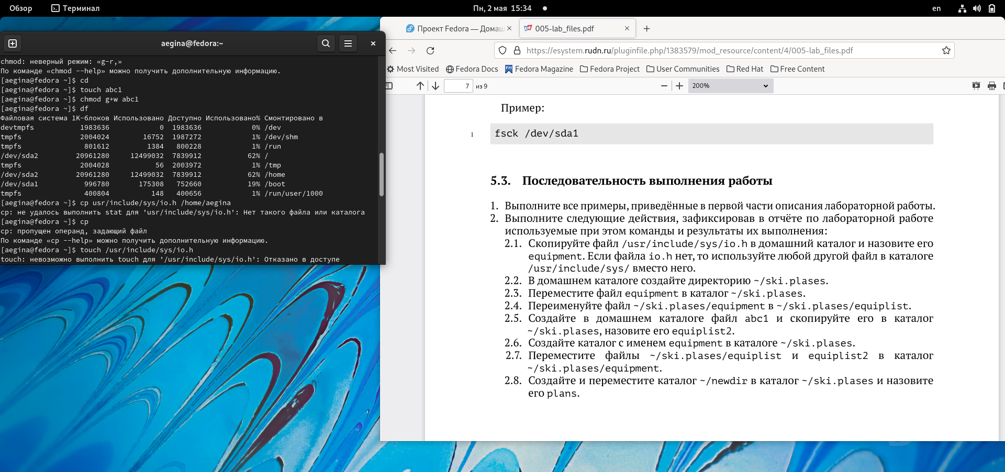

все команды

# 7 Выполнение лабораторной работы



Воспользовалась командой df, которая выведет на экран список всех файловых систем в соответсвии с именами устройств, с указанием размера и точки монтирования, для определения объёма свободного пространства на файловой системе. С помощью команды fsck проверила целостность файловой системы.

# 8 Выполнение лабораторной работы

Выполнила следующие действия, зафиксировав в отчёте по лабораторной работе используемые при этом команды и результаты их выполнения: 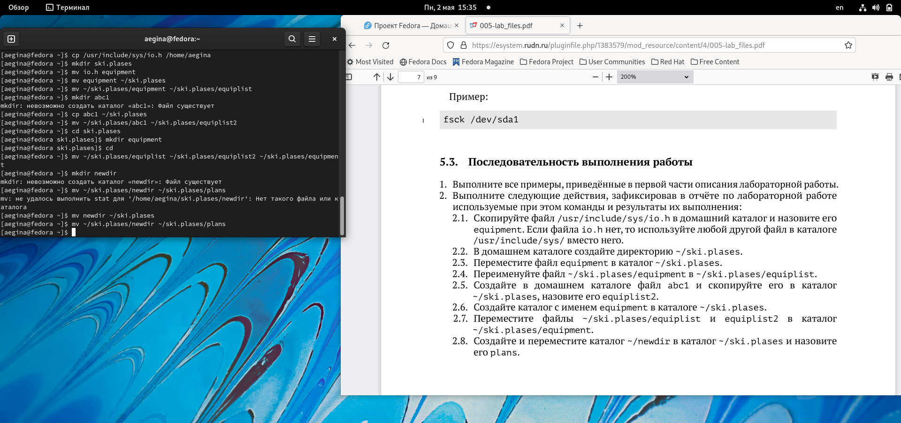

# 9 Выполнение лабораторной работы

Переместила файл ~/ski.plases в каталог командой mv. Переименоваала файл ~/ski.plases/equipment в ~/ski.plases/equiplist командой mv. Создала в домашнем каталоге файл abc1 и скопировала его в каталог ~/ski.plases командой ср, назвала его equiplist2 командой mv. 

# 10 Выполнение лабораторной работы



Создала каталог с именем quipment в каталоге ~/ski.plases командой mkdir. Переместила файлы ~/ski.plases/equiplist и equiplist2 в каталог ~/ski.plases/equipment командой mv. Создала и переместила каталог ~/newdir в каталог ~/ski.plases командами mkdir и mv и назвала его plans командой mv

# 11 Выполнение лабораторной работы

Определила опции команды chmod, необходимые для того, чтобы присвоить перечисленным ниже файлам выделенные права доступа, считая, что в начале таких прав нет. При необходимости создала нужные файлы. 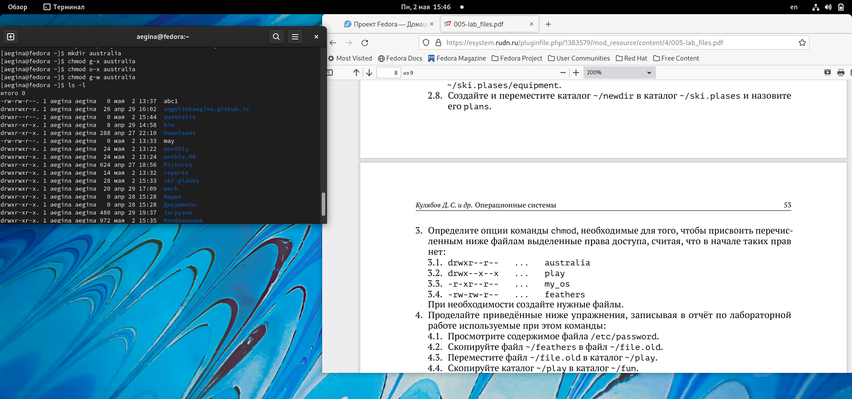

# 12 Выполнение лабораторной работы

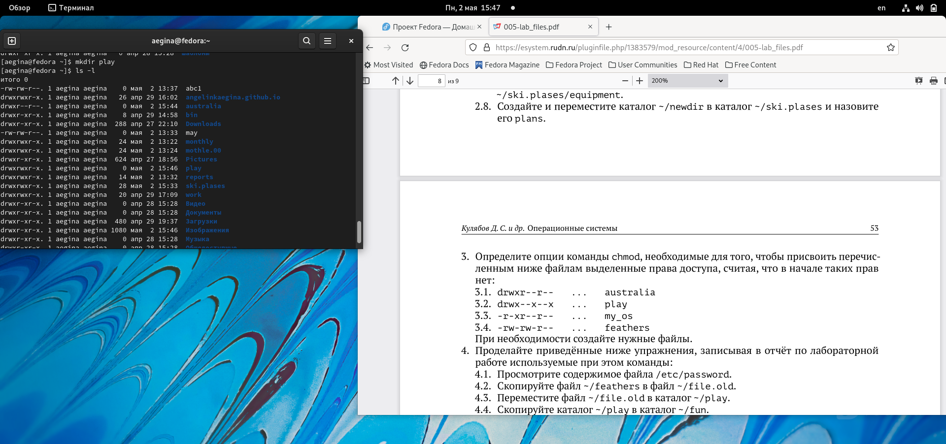

play

# 13 Выполнение лабораторной работы

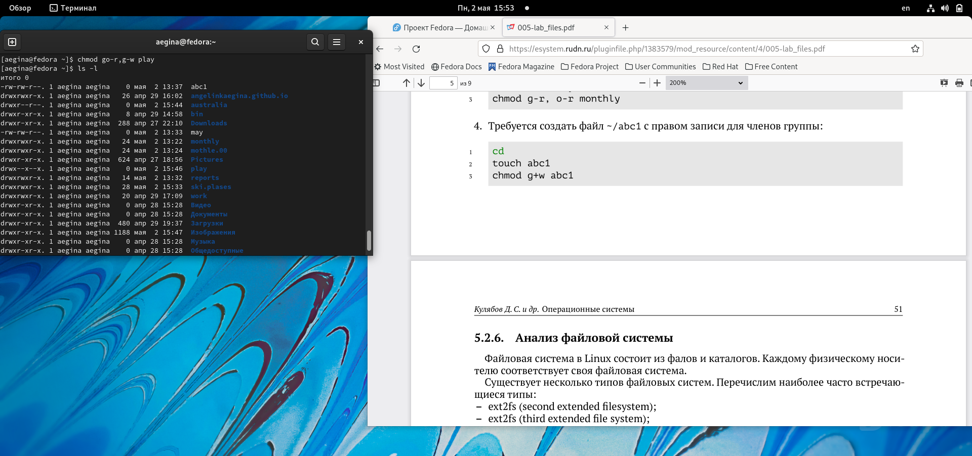

# 14 Выполнение лабораторной работы

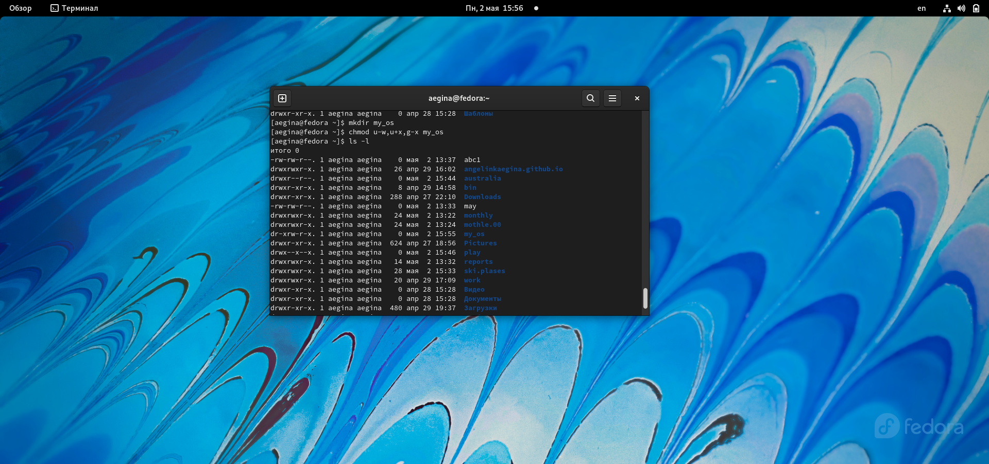

my_os

# 15 Выполнение лабораторной работы

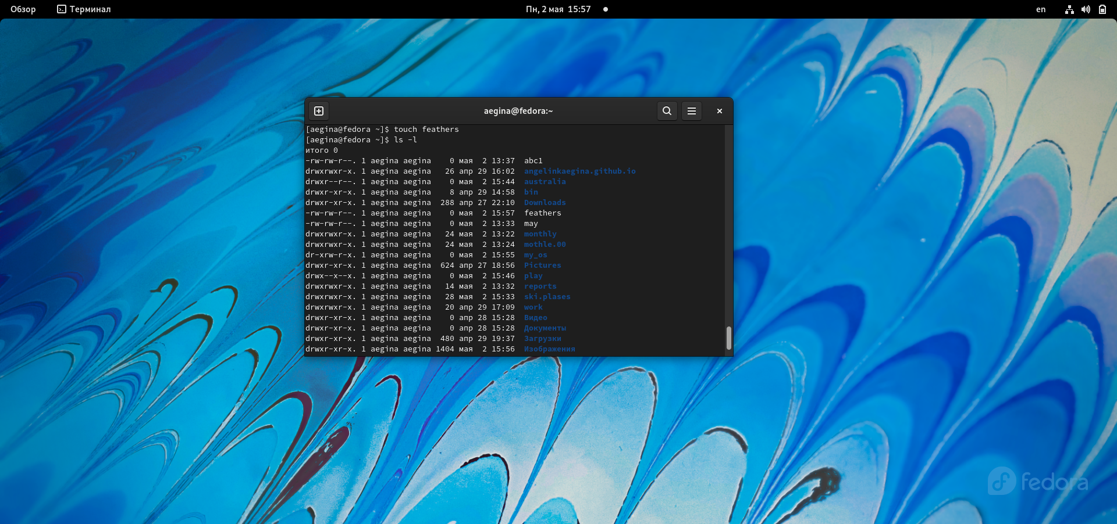

feathers

# 16 Выполнение лабораторной работы

Проделала приведённые ниже упражнения. записывая в отчёт по лабораторной работе используемые при этом команды: 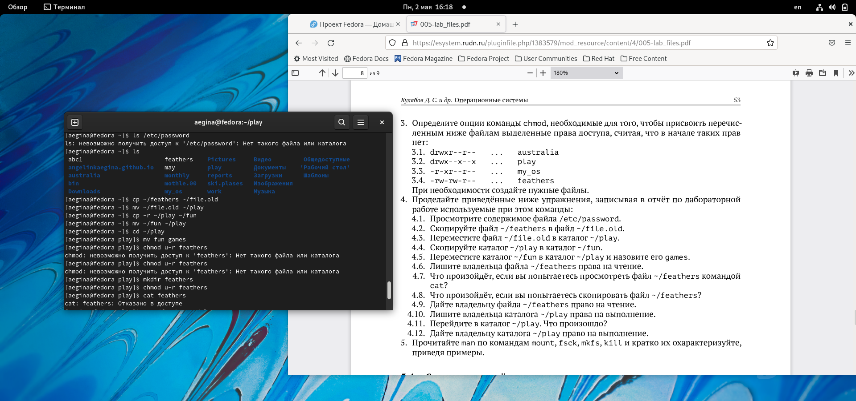

# 17 Выполнение лабораторной работы



Скопировала файл ~/feathers в файл ~/file.old командой ср. Переместила файл ~/file.old в каталог ~/play командой mv.Скопировала каталог ~/play в каталог ~/fun командой ср -r. Переместила каталог ~/fun в каталог ~/play командой mv и назвала его games командой mv.Лишила владельца файла ~/feathers права на чтение командой chmod u-r.

# 18 Выполнение лабораторной работы



1.Если попытаться просмотреть файл ~/feathers командой ср , то выведется:… Дала владельцу файла ~/feathers право на чтение командой chmod u+r. Лишила владельца каталога ~/play права на выполнение командой chmod u-x. Попыталась перейти в каталог ~/play командой ср. Дала владельцу каталога ~/play право на выполнение командой chmod u+x

# 19 Выполнение лабораторной работы

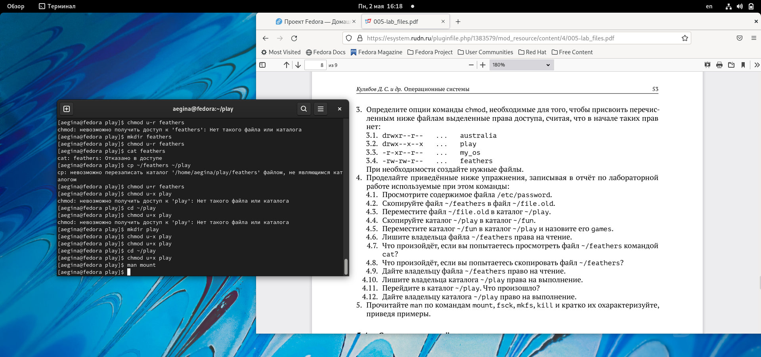

# 20 Выполнение лабораторной работы

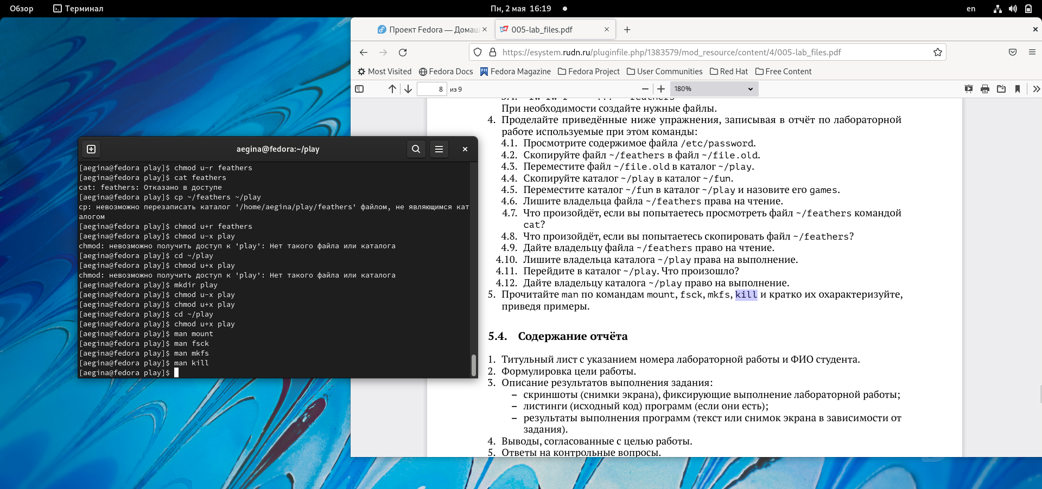

Прочитала man по командам mount,fsck,mkfs,kill

# 21 Выполнение лабораторной работы

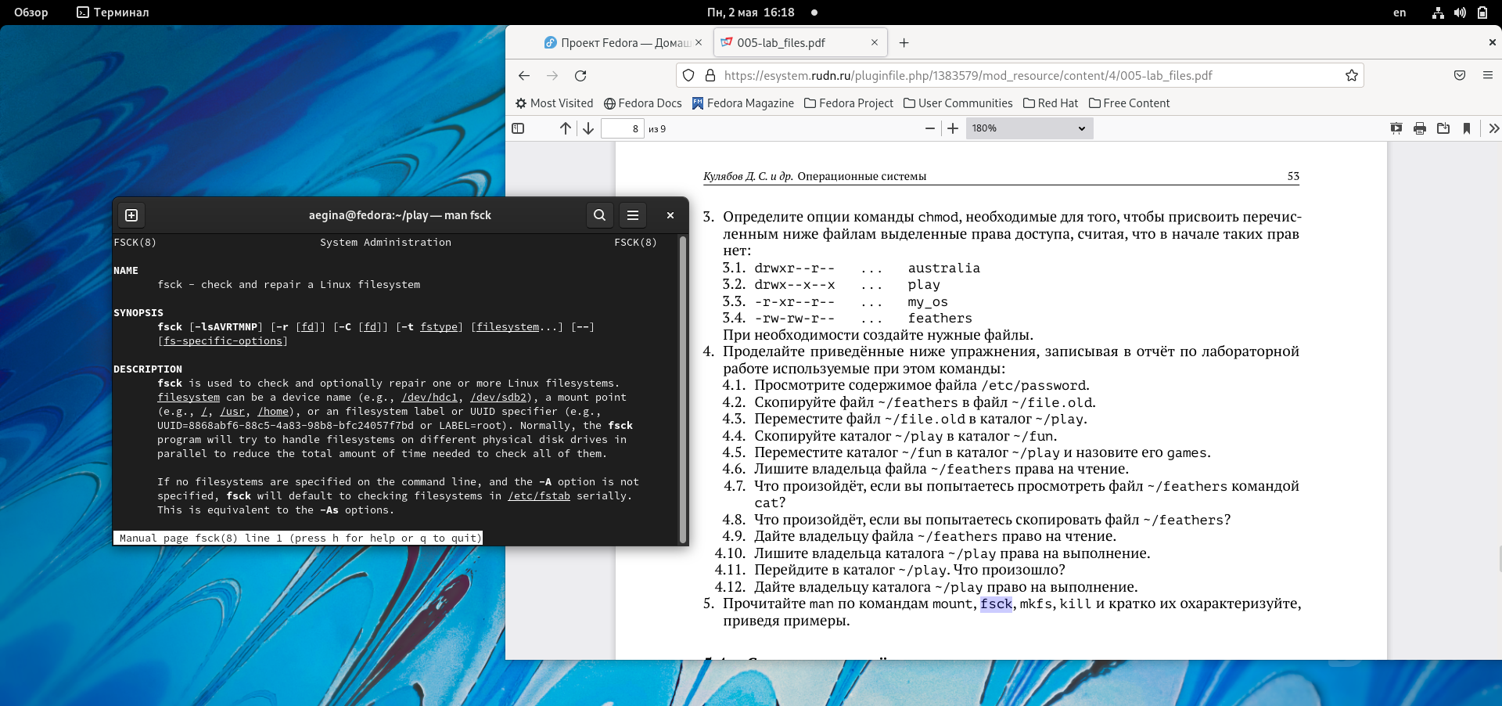

# 22 Выполнение лабораторной работы

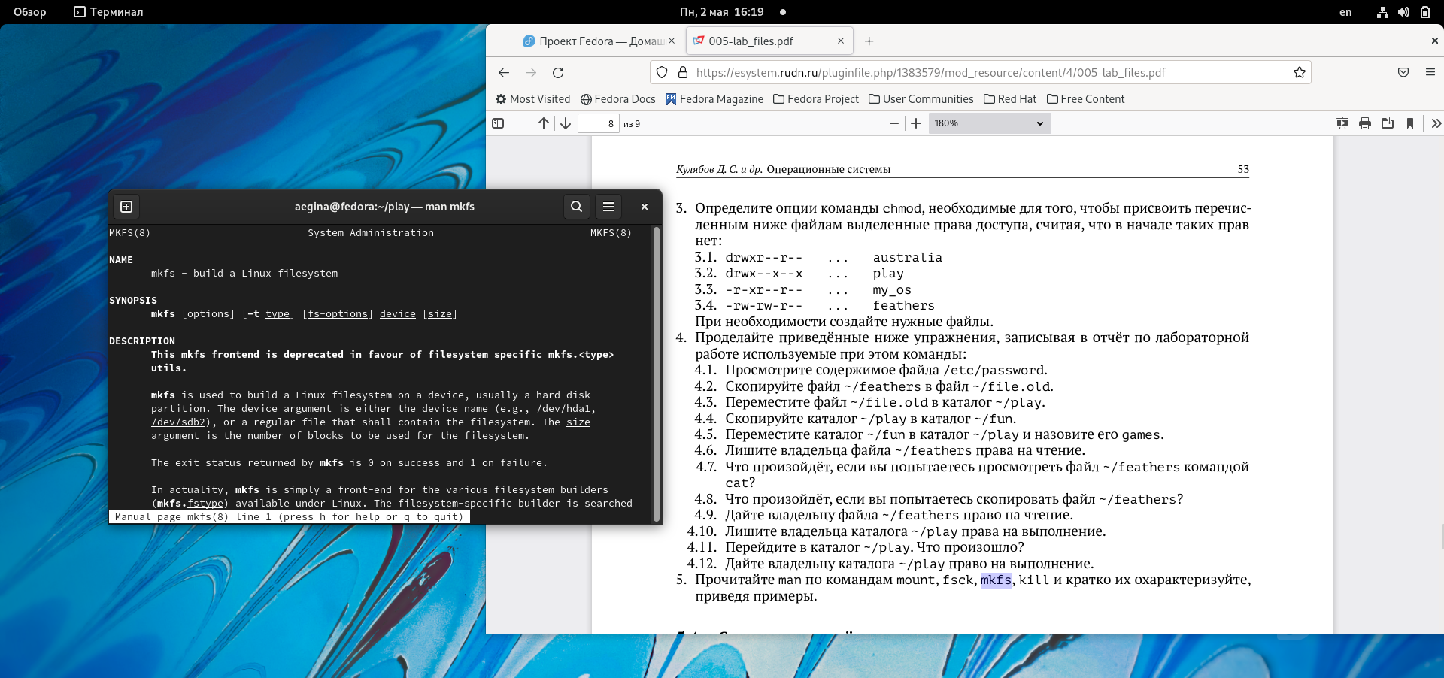

# 23 Выполнение лабораторной работы

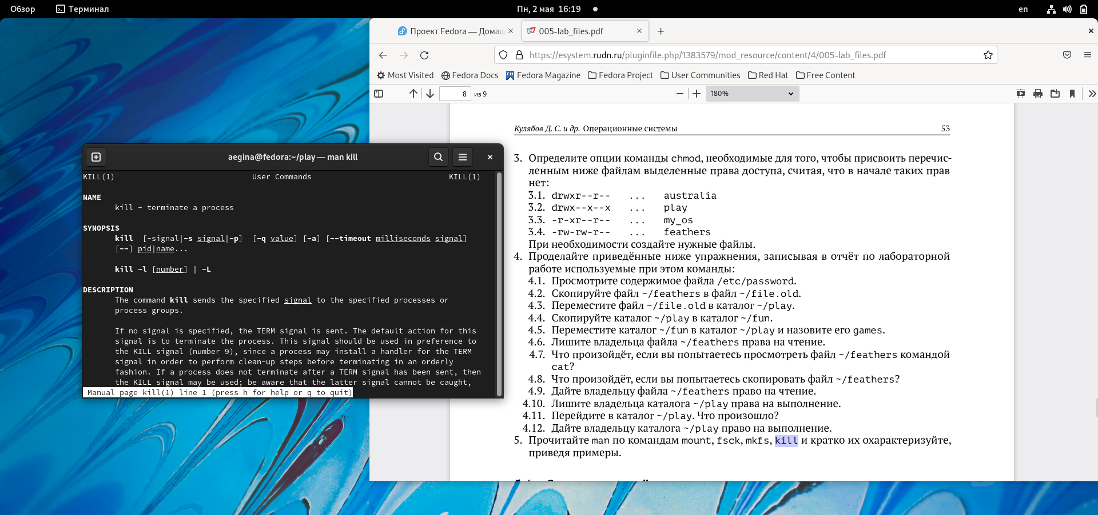

# 24 Выполнение лабораторной работы

Краткая характеристика: - mount применяется для монтирования файловых систем. - fsck восстанавливает повреждённую файловую систему или проверяет на целостность. - mkfs создаёт новую файловую систему. - kill используется для принудительного завершения работы приложений.

#Ответы на контрольные вопросы: 1. Характеристика файловой системы, которая использовалась в данной лабораторной работе: Файлы: abc1, april, may, june, july, isdv4.h, equipment, equiplist, equiplist2, my_os, feathers, file.old. Каталоги: monthly, monthly.00, tmp, monthly.01, reports, usr, include, xorg, ski.plases, equipment, newdir, plans, australia, play, etc, fun, games. 2. Пример общей структуры файловой системы: /home/pdarzhankina/monthly/april, где /home/pdarzhankina – домашний каталог, /monthly – каталог, находящийся в домашнем и содержащий файл, /аpril – файл, находящийся в каталоге.

#Ответы на контрольные вопросы: 3. Чтобы содержимое некоторой файловой системы было доступно операционной системе должно быть выполнено монтирование тома. 4. Основные причины нарушения целостности файловой системы: - Один блок адресуется несколькими mode (принадлежит нескольким файлам). - Блок помечен как свободный, но в то же время занят (на него ссылается onode). - Блок помечен как занятый, но в то же время свободен (ни один inode на него не ссылается). - Неправильное число ссылок в inode (недостаток или избыток ссылающихся записей в каталогах). - Несовпадение между размером файла и суммарным размером адресуемых inode блоков. - Недопустимые адресуемые блоки (например, расположенные за пределами файловой системы). - “Потерянные” файлы (правильные inode, на которые не ссылаются записи каталогов). - Недопустимые или неразмещенные номера inode в записях каталогов. Чтобы устранить повреждения файловой системы используется команда fsck.

#Ответы на контрольные вопросы: 5. Команда mkfs создаёт новую файловую систему. 6. Характеристика команд, которые позволяют просмотреть текстовые файлы: - для просмотра небольших файлов удобно пользоваться командой cat. - для просмотра больших файлов используйте команду less — она позволяет осуществлять постраничный просмотр файлов. - для просмотра начала файла можно воспользоваться командой head, по умолчанию она выводит первые 10 строк файла. - команда tail выводит несколько (по умолчанию 10) последних строк файла.

#Ответы на контрольные вопросы: 7. Основные возможности команды cp: - копирование файла в текущем каталоге. - копирование нескольких файлов в каталог. - копирование файлов в произвольном каталоге. Опция i в команде cp выведет на экран запрос подтверждения о перезаписи файла, если на место целевого файла вы поставите имя уже существующего файла. Команда cp с опцией r (recursive) позволяет копировать каталоги вместе с входящими в них файлами и каталогами.

#Ответы на контрольные вопросы: 8. Характеристика команд перемещения и переименования файлов и каталогов: - переименование файлов в текущем каталоге. mv - перемещение файлов в другой каталог. mv Если необходим запрос подтверждения о перезаписи файла, то нужно использовать опцию i. - переименование каталогов в текущем каталоге. mv - перемещение каталога в другой каталог. mv - переименование каталога, не являющегося текущим. mv < каталог/новое_название_каталога>

#Ответы на контрольные вопросы: 9. Каждый файл или каталог имеет права доступа: чтение (разрешены просмотр и копирование файла, разрешён просмотр списка входящих в каталог файлов), запись (разрешены изменение и переименование файла, разрешены создание и удаление файлов каталога), выполнение (разрешено выполнение файла, разрешён доступ в каталог и есть возможность сделать его текущим). Они могу быть изменены командой chmod.

# 25 Выводы

Ознакомилась с файловой системой linux. её структурой, именами и содержанием каталогов. Приобрела практические навыки по применению команд для работы с файлами и каталогами, по управлению процессами (и работами), по проверке использования диска и обслуживанию файловой системы.